2017-03-22

Pressmeddelande Höglands Logistik AB
Gasellföretaget Höglands Logistik AB, Nässjö – certifierade enligt ISO 9001 & ISO 14001
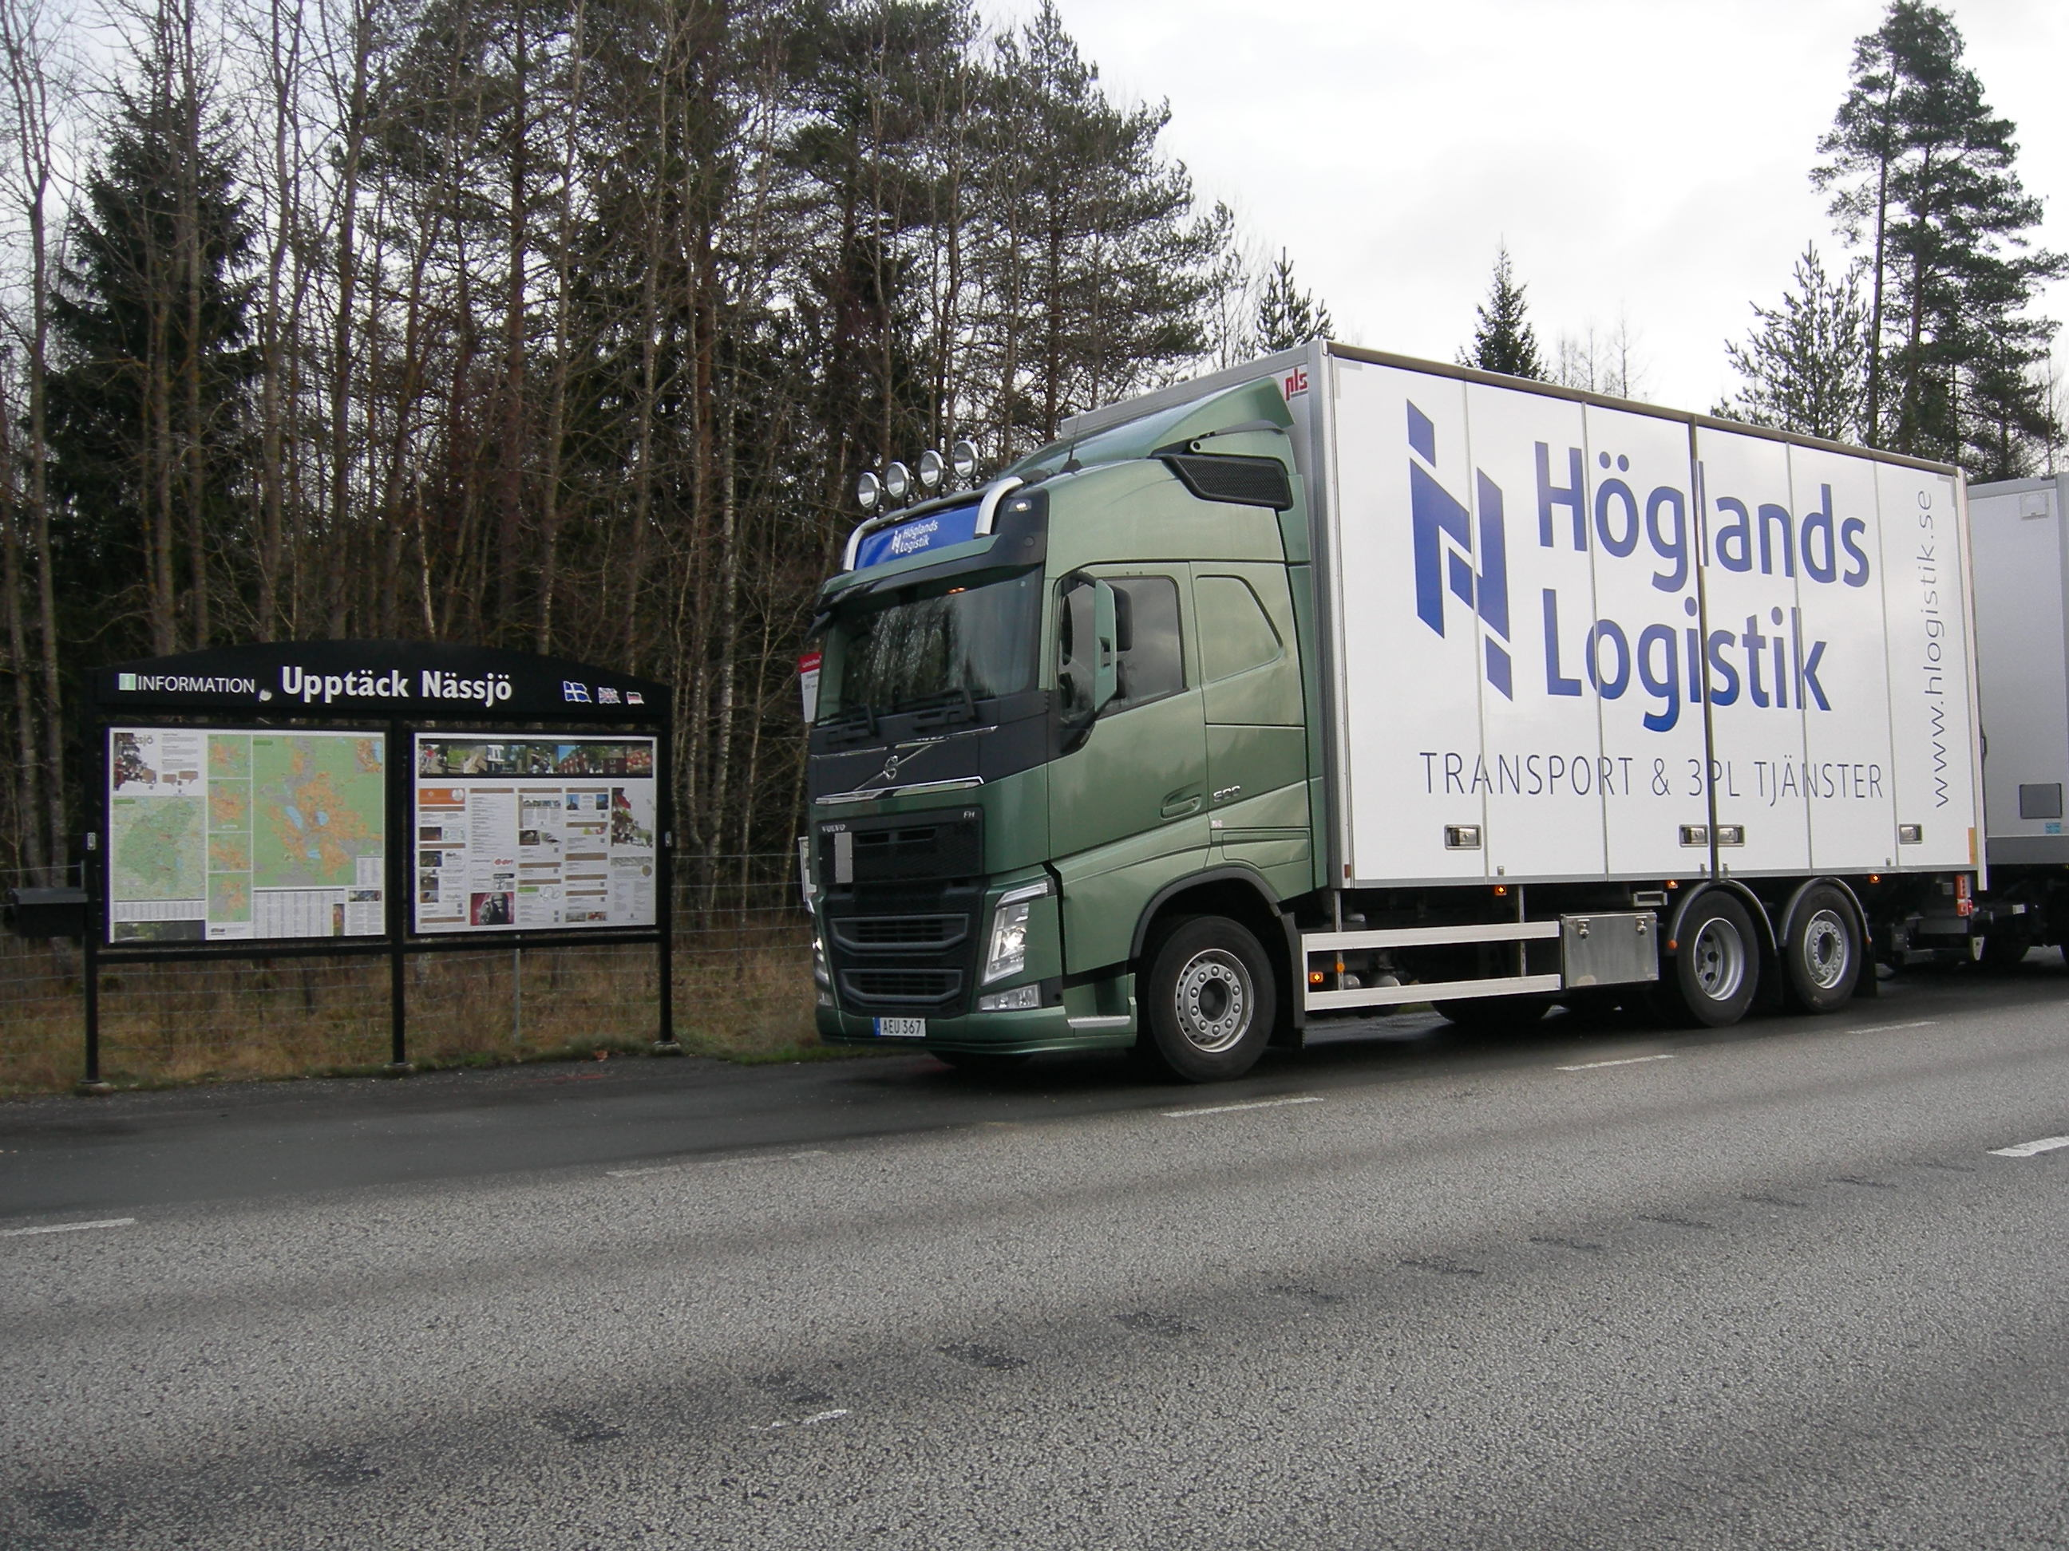

Kundkraven höjde ribban
Höglands Logistik AB märkte att deras kunder kontinuerligt höjde ribban för sina leverantörer. Det blev viktigare och viktigare med certifiering mot ISO 9001 & ISO 14001 för att vara med i matchen. Resultatet blev även rutiner och ordning och reda i verksamheten. ”Vi har vuxit snabbt och behovet av att sätta tydliga ramar för hur vi ska arbeta ökar hela tiden, berättar företagets VD Henrik Almström.”

Tagit hem Gasell-priset två år i rad
Företaget startade från ingenting 2005 och har idag en total omsättning på ca 80 miljoner och 50 anställda. Höglands Logistik AB har tagit hem Gasellpriset två år i rad.

Tredjepartslogistik i Nässjö - mitt i södra Sverige
Verksamheten grenas i dag ut åt två håll: transporter och tredjepartslogistik. Kunderna finns i huvudsak i närområdet och man säljer dagliga frakter inrikes i Sverige. Lagerkunderna finns både utomlands och på andra platser i Sverige där de väljer att outsourca sitt lager och placera det mitt i södra Sverige, hos Höglands Logistik i Nässjö. Man utför i stort sett allt som kunden kan behöva hjälp med inom verksamhetsområdet men framför allt handlar det om plock, pack och distribution.

Bra samarbete med Certways konsult, certifieringen gick bättre än väntat
”Vi tycker det gick bättre än väntat att certifiera oss, konstaterar Henrik.” Det var bra ordning och struktur på själva utförandet och det var lätt att förstå för oss som aldrig jobbat med det tidigare. Vi fick till en bra relation med Jon Solheim på Certway, en kunnig konsult. Vi ser definitivt ordning och reda i verksamheten som en nytta, samt att det är lättare att få nya uppdrag där det krävs i upphandlingar.

Det känns riktigt bra att fått lära sig syftet med certifieringen och standarderna, och att både se och känna att det fungerar i praktiken. Viktigt att man ser certifieringen som en hjälp och inte en belastning eller något måste.

”Jag tror att vi kommer utvecklas mer och på ett strukturerat sätt. Att vi kan offerera och förhoppningsvis få nya uppdrag nu när vi är certifierade, avslutar Henrik Almström.

Kontaktperson Höglands Logistik: Henrik Almström (VD)

Höglands Logistik AB
Logistikgatan 3
S-571 34 Nässjö
Sverige
Tel +46 (0)380-60 01 20
Fax +46 (0)380-60 01 29
info@hlogistik.se
www.hlogistik.se

Kontaktuppgifter Certway:
Försäljning: Marie Jansson, 08-449 87 49, marie@certway.se
Konsult: Jon Solheim, jon@certway.se

